
일일학습일지
제28기 스프링 클라우드 기반의 풀스택 전문가 양성과정
학습일시 | 2026.07.21 | 장소 | kt ds University 211호 | 시 간 | 09:00~18:00
학습범위 | Java Programming
작 성 자 | 최미서 |  |  | 강 사 | 장민창 강사님

학습안건 | 클래스, 인스턴스, 생성자, 데이터 클래스, 패키지

학습내용 | 내용
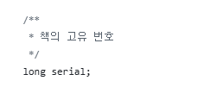
long은 숫자타입 숫자로써의미가 있는지 생각을 해봐야함
숫자는 계산이 되야하는데 고유번호는 계산을 할 필요가 없음
String이 되야하는게 맞는거 같음

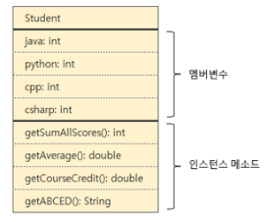
클래스 다이어그램
인스턴스 메소드에서 int는 Int를 반환하겠다라는 뜻
getAverage(int): double
getCourseCredit(double): double <- 수정할 부분
getABCDE(double): String

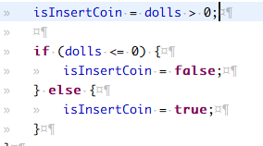
위에 줄과 아래 if 문과 같은 뜻
인형개수가 0보다 크면 true 할당 작으면 false 할당

적는 순서
Public class 이름 {
1. 상수
2. 멤버변수들
3. 생성자
4. 메소드들

생성자의 this와 메소드 this 의 차이
생성자의 this -생성자가 만들어준 인스턴스 this
메소드 this -> 메소드를 호출한 this
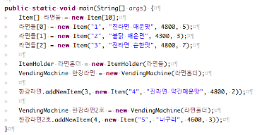
VendingMachine 한강라면 = new VendingMachine(라면홀더)
한강라면.addNewItem(3, new Item(“4”,”너구리”,4800,2));

위두개라고 했을 때 this의 id값은 같다.
1번째 줄은 생성자 한강라면의 id가 this 생성자를 만든것이고
2번재 줄은 한강라면이 호출한 id이기에 한강라면의 id 값이 this의 값이다.

데이터클래스 = 속성은 있지만 기능이 없는 것

패키지 이름을 짓는 규칙

A회사 홈페이지 => https://exam.com

App 내부의 패키지 => 도메인 역순 작성.
-> com.exam
App 이름: "고객사 관리"
-> partner management
-> 패키지 전체 이름: 도메인 역순 + 업무의 이름
-> com.exam.partner
-> 전부 소문자로만 작성.
-> . 을 제외한 특수기호 X
-> 숫자 X

https://edu.ktdsuniversity.com
==> com.ktdsuniversrity.eud.oop.vendingmachine

